TWINGO E-TECH ELECTRIC PROTOTYPE: NA NOVO ZASNOVANA, PRILAGODLJIVA IN DOMISELNA NOTRANJost

- Renault na mednarodni avtomobilski razstavi v Bruslju razkriva notranjost razstavnega prototipa Twingo E-Tech electric, ki ponuja vpogled v prihodnji serijski model Twingo, ki bo predvidoma na trgu v letu 2026.
- Obeležena z več pokloni izvirnemu modelu Twingo, je notranjost zasnovana z namenom izpolniti vse vsakdanje potrebe na intuitiven način, s čimer naredi vozilo bolj priročno in prijetno za uporabo.
- Ampere pospešuje postopke razvoja in izdelave vozil s ciljem, da električno mobilnost naredi dosegljivo čim širšemu krogu kupcev: Twingo bo razvit v le dveh letih in na trg uveden v letu 2026.
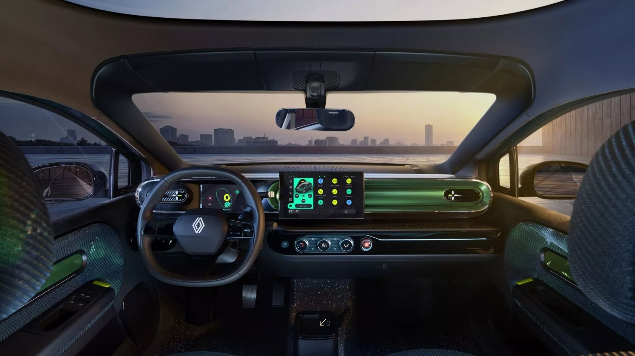

Na novo zasnovana notranjost za Twingo E-Tech electric prototype

Renault na mednarodni avtomobilski razstavi v Bruslju razkriva notranjost razstavnega prototipa Twingo E-Tech electric prototype, ki napoveduje oblikovne smernice prihodnjega serijskega vozila, čigar uvedba na trg je predvidena v letu 2026. Ta notranjost je zvesta duhu prve generacije, je enako prostorna in funkcionalna, ob tem pa obuja emblematične značilnosti prvega modela Twingo.

Moderen in pripraven v vseh pogledih

Armaturna plošča vozila Twingo E-Tech electric prototype, zračna, lahkotna, viseča in valjasta, je privlačna in funkcionalna. Odločno moderno vozilo ima digitalno instrumentno ploščo z diagonalo 17,8 cm (7'') in osrednji multimedijski zaslon z diagonalo 26.7 cm (10,1''). Poleg zagotavljanja povezljivosti k zaznavi notranjosti dodajata pridih svežine in energije zahvaljujoč povsem novi grafiki. Ob strani treh gumbov za upravljanje klimatske naprave vidno izstopa rdeč gumb, kot prosojni mehurček, za varnostne utripalke, ki obuja spomine na prvi Twingo.

Vse je zasnovano s ciljem olajšati vsakdanjo uporabo: pregledna razporeditev omogoča enostavno dostopna odlagalna mesta s prostorom pod armaturno ploščo in med sprednjima sedežema za torbe in vsakdanje predmete ter ravnim prostorom pod valjem, ki se razteza po vsej širini prostora za potnike in potnikom omogoča, da so odložena knjiga, telefon ali očala vedno na dosegu rok.

Raziskovanj novih zasnov oblazinjenja in materialov

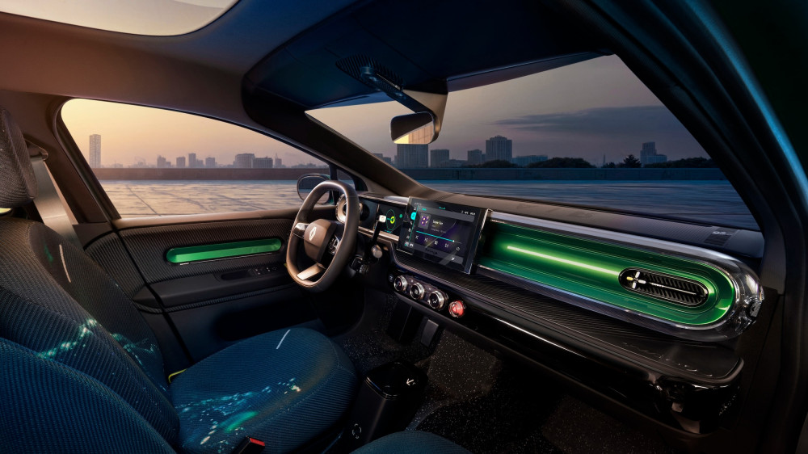

Twingo E-Tech electric prototype ima povsem nove prevleke, za katere so navdih našli v barvitih vzorcih prevlek v prvi generaciji modela Twingo, in se prefinjeno sklada z barvo karoserije, ki se pojavlja na oblogah sprednjih vrat in na armaturni plošči pred sovoznikom. Glede na to, da so razstavni prototipi priložnost za raziskovanje in preskušanje novih zasnov, so tla vozila obložena s temno obarvano plutovino, ki je odporen in trajnosten material.

R-DAM_1628656
Udobnost in prilagodljivost

Zmožnost enostavnega prilagajanja vsakdanjim potrebam je značilnost, ki je vsajena v gene modela Twingo. Tako ima Twingo E-Tech electric prototype vzdolžno pomično ter v razmerju 50/50 deljivo in zložljivo zadnjo klop. Najsi je treba povečati prostor za kolena, prevažati večje predmete, ali povečati prostornino prtljažnika, sta v vsakem primeru zagotovljeni največja možna prilagodljivost in intuitivna uporabnost, dostop pa olajšuje pet vrat.

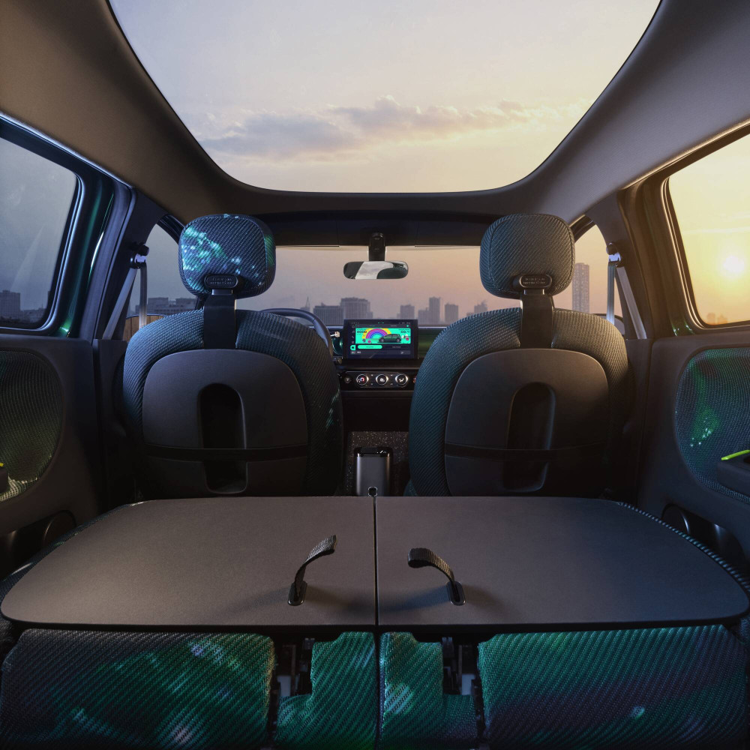

Twingo E-Tech electric prototype ima veliko zaobljeno stekleno strešno okno, ki notranjščina obliva z naravno svetlobo, kar povečuje občutek prostornosti.

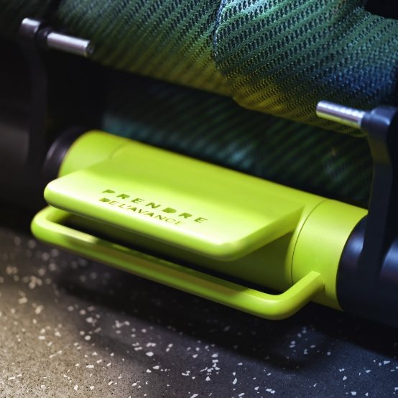
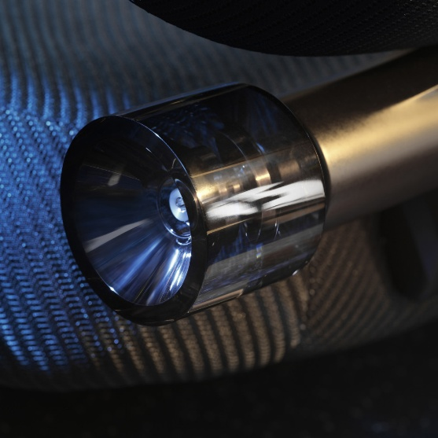
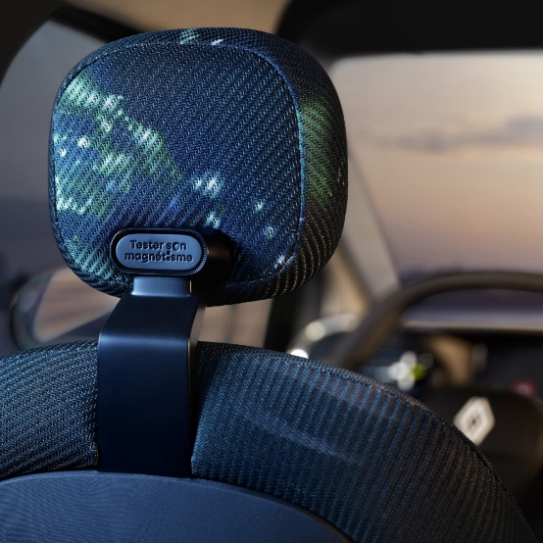
Pripravne in domiselne podrobnosti
R-DAM_1628620

Vsak element v notranjosti je zasnovan estetsko, pripravno in domiselno, kar ustvarja prijetno in združevalno vzdušje za vse potnike. Med primeri tega sta vzglavnika prednjih sedežev z magnetom na hrbtni strani, na katerega lahko potnika zadaj pritrdita svoj telefon, ali elastičen trak, ki drži plastenko vode, deluje pa tudi kot žep za zemljevide. Gumb za nastavljanje naslona sedeža posnema kolesa rolke in s tem nakazuje na urbano domače okolje modela Twingo.

Pozorni opazovalci bodo v prostoru za potnike z zanimanjem odkrili sporočila, ki so jih oblikovalci pustili za bodoče potnike.

Na novo zasnovano izročilo

Twingo E-Tech electric prototype je kompaktno mestno vozilo, ki se navdihuje pri prvi generaciji tega modela, prvikrat pa je bil javno predstavljen na lanski mednarodni avtomobilski razstavi v Parizu. Zaobljene linije in moderne podrobnosti okrepijo njegov razposajen značaj. Z reliefnima prednjima žarometoma s svetilnimi diodami, ki mu dajeta izrazen in vesel pogled, in razigranim napisom Twingo na sredini vrat prtljažnika, se razkrije prenovljeni duh Twinga za novo brezkompromisno urbano dobo.

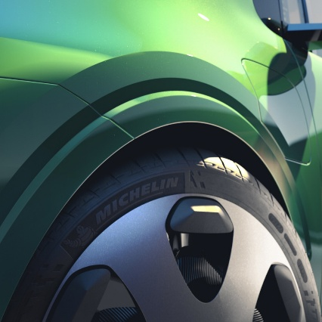
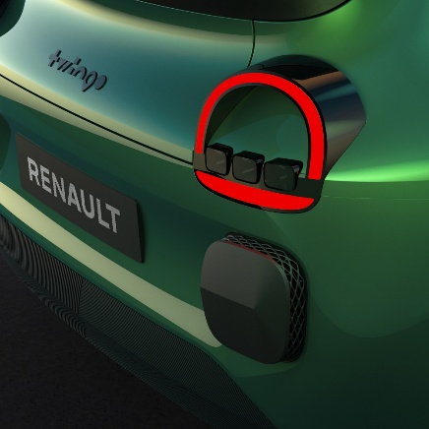
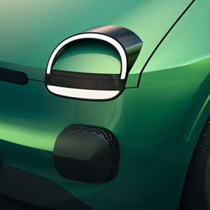

Razstavni prototip z optimizirano zunanjostjo

Razstavni prototipi Renaultu omogočajo, da javnosti predstavi oblikovalske namere in načrte za prihodnja serijska vozila. Imajo tudi praktično vlogo, saj ekipe z njimi lahko učinkovito preskušajo in optimizirajo razne elemente. Na primer, več funkcionalnih in estetskih sprememb je bilo opravljenih od predstavitve prototipa na lanski avtomobilski razstavi v Parizu. Spodnja stran prednjega dela zdaj skriva dovod zraka, razširitve zadnjih kolesnih lokov za manjše, črni odbijači so preoblikovani in z motivom satovja natisnjeni s tiskalnikom 3D.
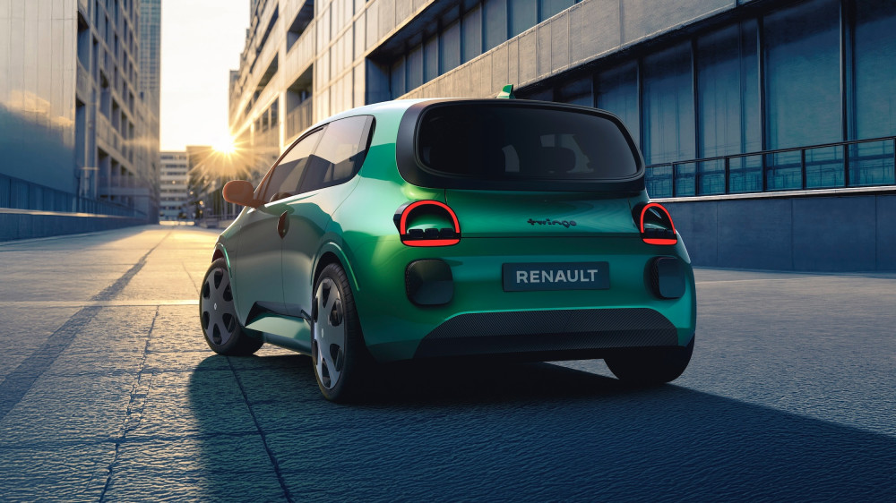

Kar zadeva videz, zdaj ročice prednjih vrat nimajo več osvetljene obrobe, prednji vrati imata ob vzvratnih ogledalih majhni okenci, spremenjena je tudi oblika zadnjih luči. Te spremembe kažejo zavezanost znamke Renault nenehnim izboljšavam oblike in funkcionalnosti opreme svojih vozil skozi celoten proces razvoja.

Twingo E-Tech electric prototype je nadaljevanje zgodbe, ki se je začela pred več kot 30 leti, zasnovan na konstrukcijski osnovi AmpR small in napoveduje prihodnji serijski model, ki bo na trg uveden v letu 2026. Ampere ga bo razvil v samo dveh letih z ambicijo električno mobilnost narediti dosegljivo kar najširšemu krogu kupcev, obenem pa dopolnjuje druge modele v ponudbi E-Tech electric: Renault 5, Renault 4, Megane in Scenic.

O Renaultu
Renault, zgodovinska znamka mobilnosti in pionir na področju električnih vozil v Evropi, je od nekdaj razvijal inovativna vozila. S strateškim načrtom »Renaulution« je Renault začrtal ambiciozno preobrazbo, ki bo ustvarjala vrednost in bo Renault vodila k še bolj konkurenčni, uravnoteženi in elektrificirani ponudbi vozil. Renault namerava utelešati modernost in inovativnost v storitvah s področja tehnologije, energije in mobilnosti v avtomobilski industriji in onkraj nje.

